Configurer Vuforia
- File > Build Settings > Player Settings
- Dans Inspector > Cocher Vuforia Augmented Reality
- Création du dossier Resources
- Ouvrir Vuforia Configuration
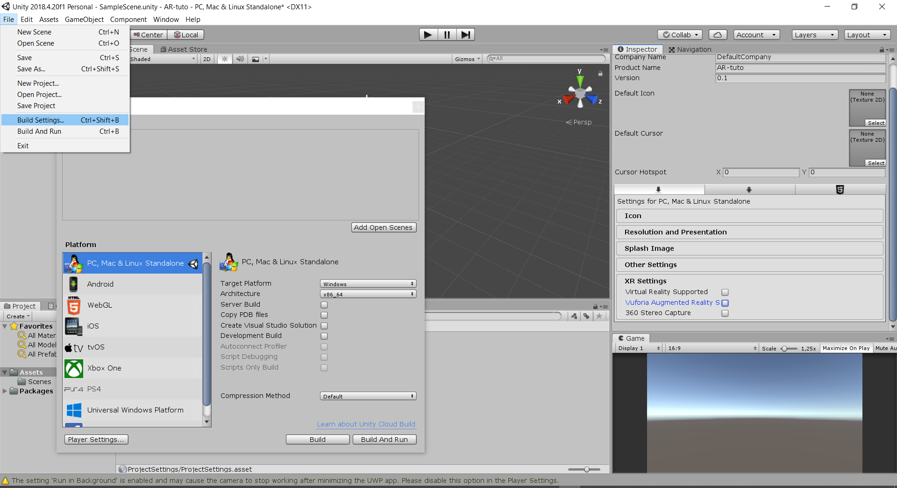
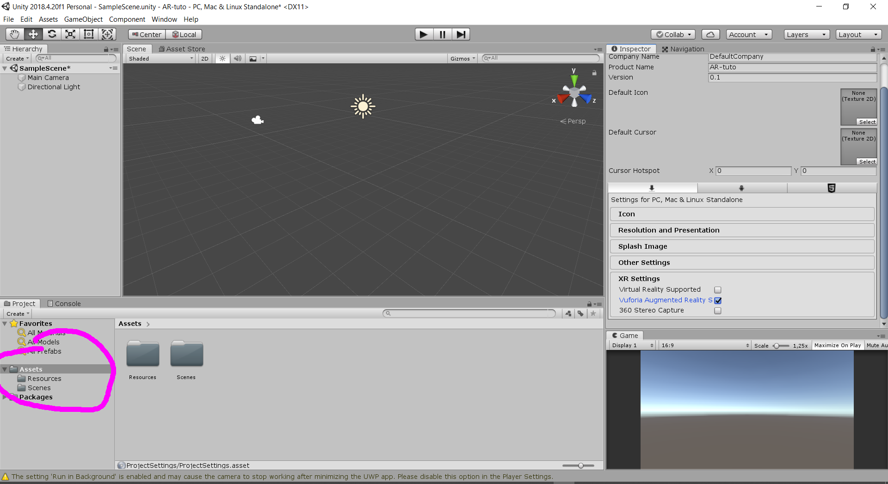
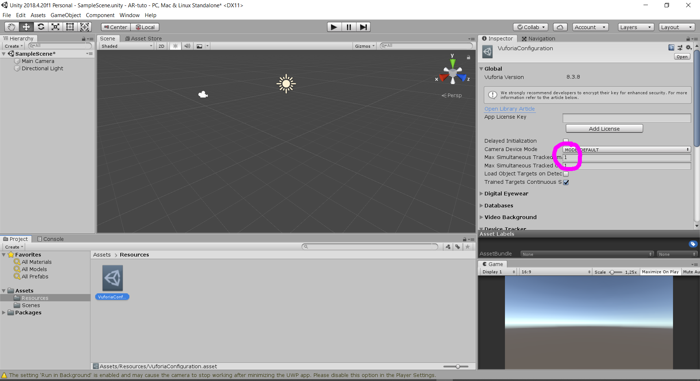
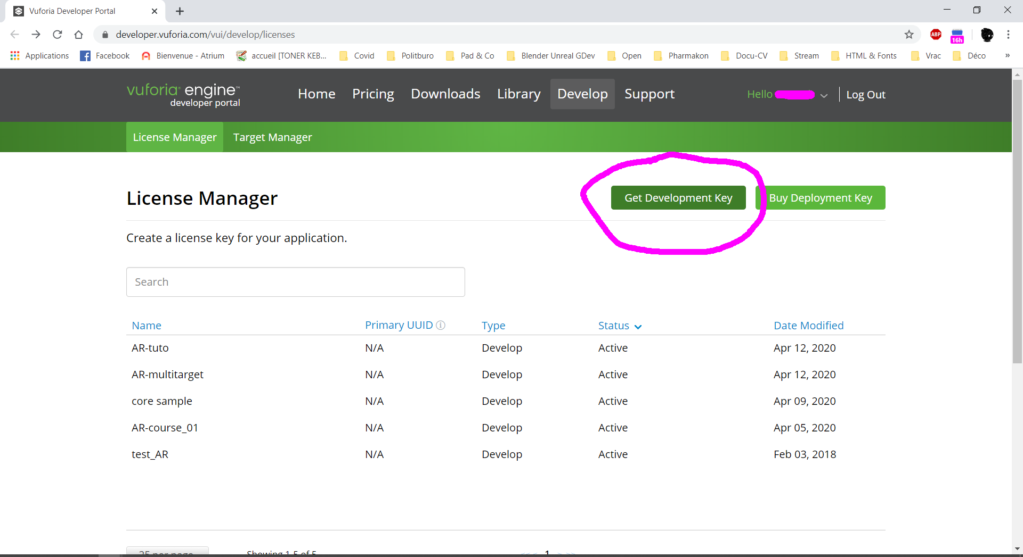
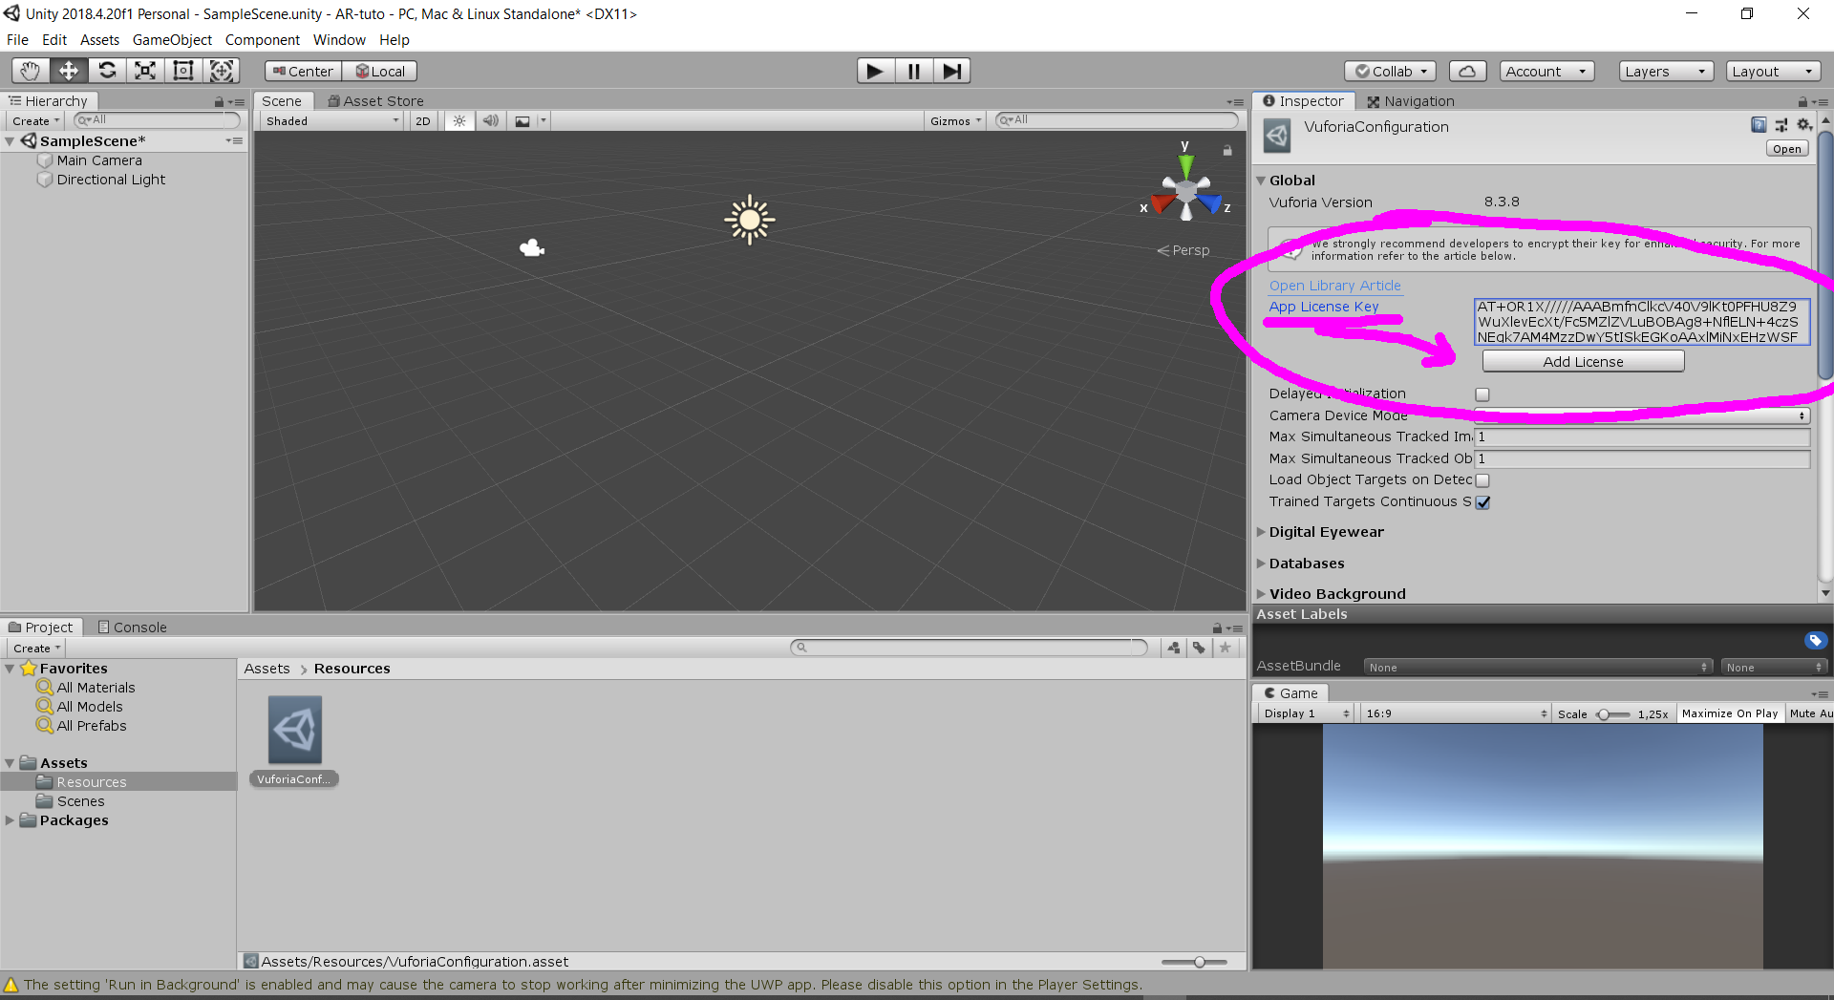

Sommaire
Suivant

